振興挺企業 信保基金「大力普濟丸」等優惠保證 延長辦理期限
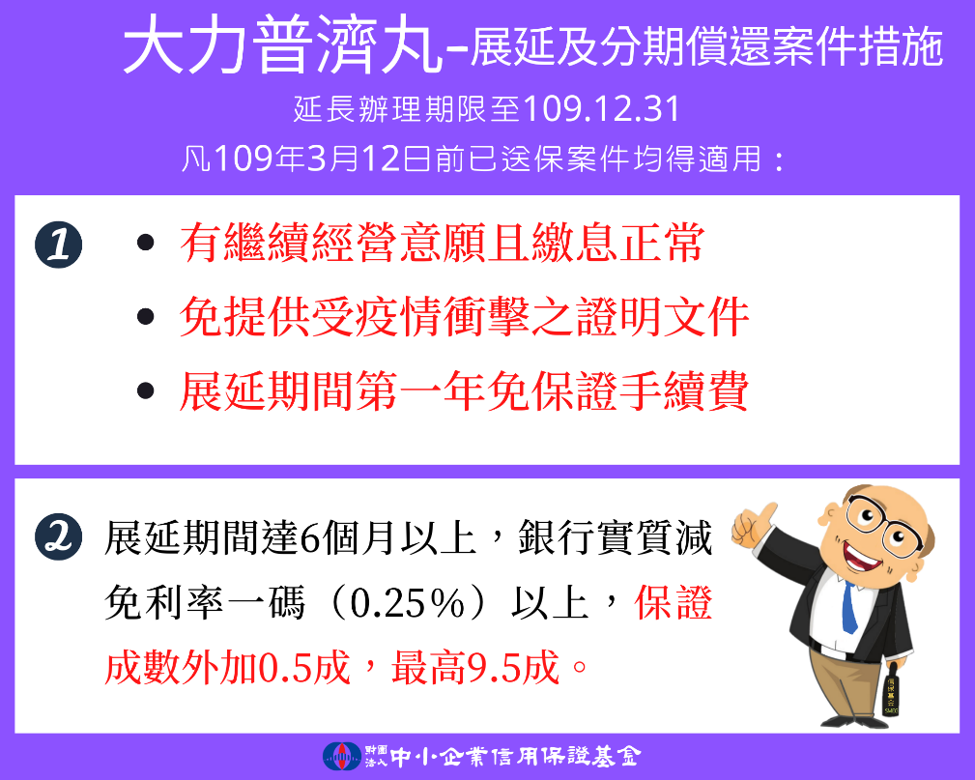
因應疫情衝擊，信保基金於今年三月即推出「大力普濟丸」，協助已送保貸款展延分償及續約，紓緩還款壓力及財務負擔，免(減)收16億元的保證手續費收入，換取無數企業免於倒閉，亦使許多勞工保住了工作，截至9月2日止，已協助逾1.2萬家企業辦理貸款展延分償及續約計逾1千3百億元。為全力協助送保企業度過疫情難關，信保基金已通函延長展延及分期償還案件措施之辦理期限至109.12.31，凡109.3.12前已送保案件均得適用。
此外，為持續協助受疫情影響之中小企業取得營運所需資金，信保基金對同一企業保證融資總額度之上限，由1.2億元提高至1.5億元乙項措施，實施期限亦延長至109.12.31。
另經濟部於109.8.31修正「經濟部對受嚴重特殊傳染性肺炎影響發生營運困難事業資金紓困振興貸款及利息補貼作業要點」，申請期限由原訂109.9.15延長至109.12.31，信保基金防疫千億保專案亦配合經濟部規定辦理。
信保基金防疫千億保專案截至9月2日止，已協助逾5.1萬家企業辦理舊貸展延或取得銀行新增貸款計逾3千1百億元。受疫情影響發生營運困難的事業，資金紓困措施包括舊有貸款展延、營運資金貸款及振興資金貸款。舊有貸款展延部分，展延期間第1年之保證手續費免向受影響事業計收。新增貸款部分，受影響事業如有支付員工薪資及廠房、營業場所或辦公場所租金的資金需求，可申請營運資金貸款，額度最高500萬元，由信保基金提供10成信用保證，保證手續費免向受影響事業計收；事業如有振興所需之周轉性或資本性支出，可申請振興資金貸款，由信保基金提供8至9成信用保證，保證手續費免向受影響事業計收，中小型事業融資額度最高1.5億元，非中小型事業最高5億元。受影響事業應於109.12.31以前向金融機構提出申請，其中營運資金及振興資金貸款應於核貸後3個月內完成第一筆動撥，最遲應於110.6.30以前動撥完畢。
信保基金參與中央各部會紓困振興措施無役不與，自3月起至9月2日紓困貸款已協助逾20.7萬家企業及超過92.9萬名勞工取得銀行近8千億元低利貸款，今年上半年台灣經濟仍正成長1點多個百分點，相較日本負逾20％，新加坡、香港全都是負數，表現十分突出。後疫情時代全球經濟正面臨重大改變，信保基金將持續與金融機構密切合作，以「政府給您靠、信保幫您保、銀行借您錢」的務實作法，一起讓防疫、紓困、振興成為世界標竿、各國學習對象。

